**Шпет (Скакун) Евдокия (Szpetowa Ewdokija z Skakunow)**

13 октября 1807 г – венчание с Адамом Шпетом с деревни Замосточье (НИАБ 136-13-920, лист 12об, №4/1807-б (ориг)).

23 января 1810 г – крещение сына Винцентыя (НИАБ 136-13-894, лист 76об, №4/1810-р (ориг)).

26 декабря 1812 г – крещение дочери Викторыи (НИАБ 136-13-894, лист 86, №61/1812-р (ориг)).

**НИАБ 136-13-920:** Лист 12об. **Метрическая запись №4/1807-б (ориг).**

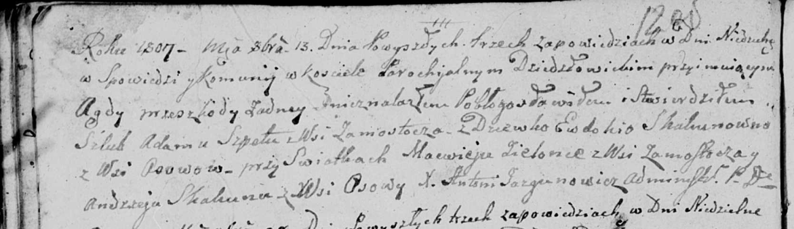

Дедиловичская Покровская церковь. 13 октября 1807 года. Метрическая запись о венчании.

Szpet Adam – жених, с деревни Замосточье.

Skakunowna Ewdokia – невеста, девка, с деревни Осовo.

Zielonka Macwiey – свидетель, с деревни Замосточье.

Skakun Andrzey – свидетель, с деревни Осовo.

Jazgunowicz Antoni – ксёндз.

**НИАБ 136-13-894:** Лист 76об. **Метрическая запись №4/1810-р (ориг).**

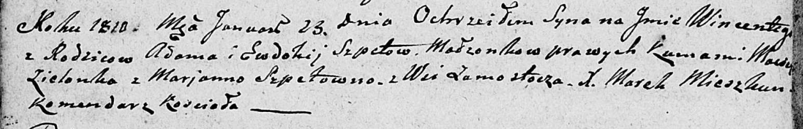

Дедиловичская Покровская церковь. 23 января 1810 года. Метрическая запись о крещении.

Szpet Wincenty – сын родителей из деревни Замосточье.

Szpet Adam – отец.

Szpetowa Ewdokija – мать.

Zielonka Maciey – кум.

Szpetowna Marianna – кума.

Mieszkun Marek – ксёндз, комендант Дедиловичского костела.

Лист 86. **Метрическая запись №61/1812-р (ориг).**

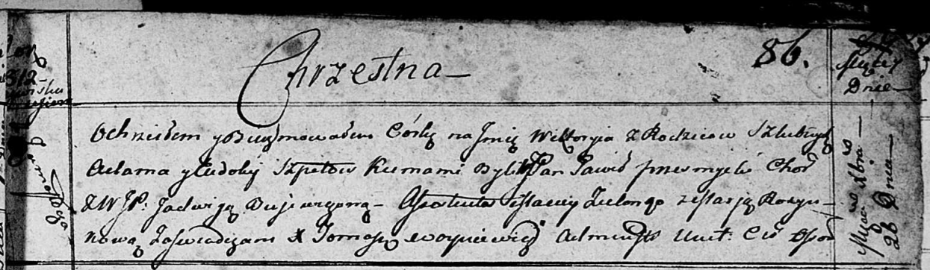

Осовская Покровская церковь. 26 декабря 1812 года. Метрическая запись о крещении.

Szpetowna Wiktoryia – дочь родителей с деревни Замосточье.

Szpet Adam – отец.

Szpetowa Eudokija – мать Замосточье.

Przemysło Paweł, JP – кум, шляхтич.

Bujewiczowna Jadwiga, WJP – кума, шляхтянка.

Zielonko Maciey – ассистент.

Rozynkowa Marja – ассистентка.

Woyniewicz Tomasz – ксёндз.